Fashion-MNIST图像分类优化器调试实验报告

摘要
本实验针对Fashion-MNIST数据集，实现了基于多层感知机(MLP)的图像分类任务，并对不同优化器及其参数进行了深入调试与分析。实验主要对比了SGD、Adam、SGD+动量法以及AdamW等优化器在不同初始化方法、批量大小、学习率策略和权重衰减配置下的性能表现。通过绘制损失函数、训练误差和测试误差随迭代次数的变化曲线，分析了各参数对模型训练过程和最终效果的影响。实验结果表明，合适的初始化方法(如He初始化)、批量大小和学习率策略(如余弦衰减+预热)能够显著提升模型性能，而不同优化器在权重衰减机制上的差异也会导致训练结果的不同。

1. 引言
Fashion-MNIST是一个替代MNIST手写数字集的图像数据集，包含10个类别、60000个训练样本和10000个测试样本，每个样本为28×28灰度图像。本实验基于李沐《动手学深度学习》教材中的相关章节，重点研究不同优化器及其参数配置对模型训练过程的影响，旨在深入理解各种优化算法的原理与性能特点。

2. 实验设置

2.1 数据集
- 数据集：Fashion-MNIST
- 样本数量：训练集60000张，测试集10000张
- 图像尺寸：28×28灰度图像
- 类别数：10个类别(0-9代表不同服饰类别)

2.2 模型架构
采用四层全连接神经网络(MLP)： - 输入层：28×28=784个神经元 - 隐藏层1：512个神经元，ReLU激活 - 隐藏层2：256个神经元，ReLU激活 - 隐藏层3：128个神经元，ReLU激活 - 输出层：10个神经元(对应10个类别)

2.3 评价指标
- 损失函数：交叉熵损失(CrossEntropyLoss)
- 准确率：分类正确的样本数占总样本数的比例

2.4 实验环境
- 框架：PyTorch 1.12+
- 硬件：CUDA GPU加速
- 依赖库：torchvision, matplotlib, tqdm, numpy

3. 实验内容与结果分析

3.1 任务1：SGD优化器调试

3.1.1 不同初始化方法的影响
测试了三种初始化方法： - 高斯分布随机初始化(Gaussian) - Xavier初始化(Xavier) - He初始化(He)
实验结果：
损失函数变化曲线： 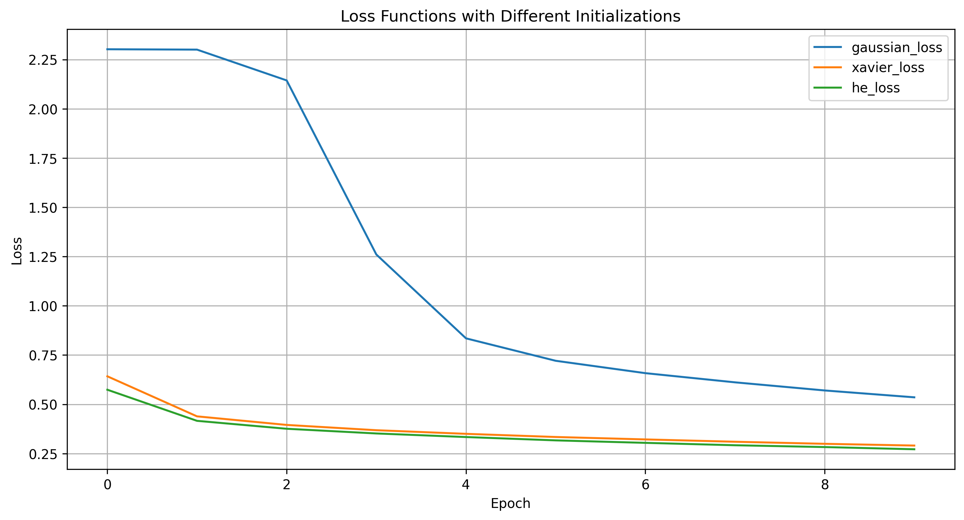
训练准确率变化曲线： 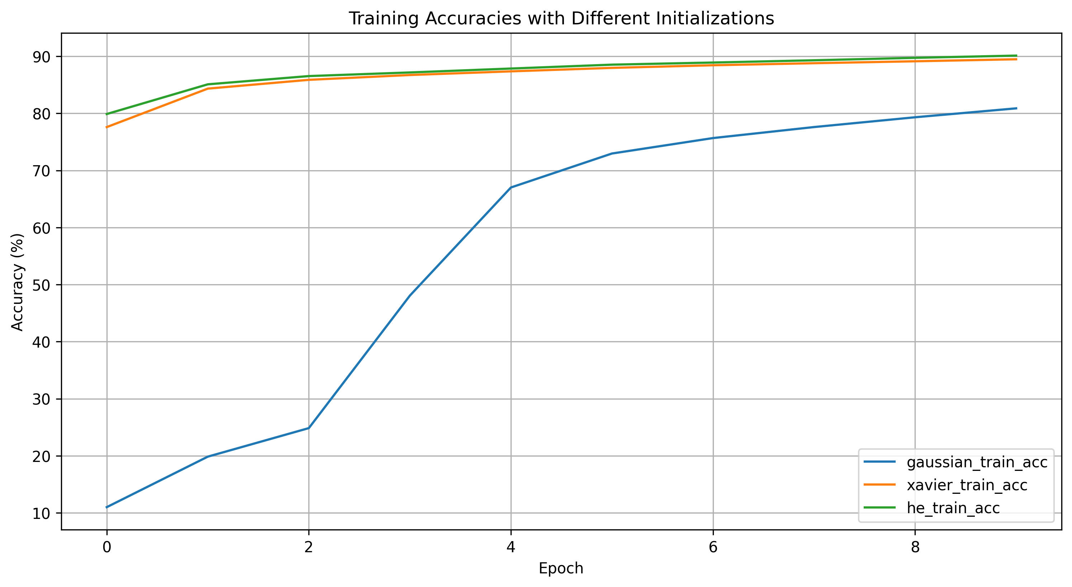
测试准确率变化曲线： 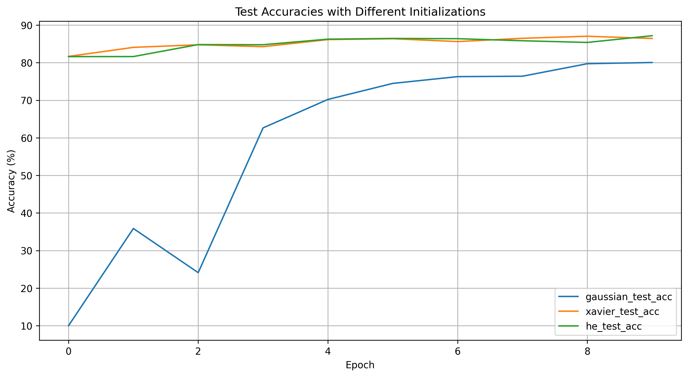
分析：He初始化在三种方法中表现最佳，能够有效缓解梯度消失问题，加快模型收敛速度并提升最终准确率。

3.1.2 不同批量大小的影响
测试了多种批量大小： - 批量梯度下降：s=60000 - 小批量梯度下降：s=32, 64, 128 - 随机梯度下降：s=1
实验结果：
损失函数变化曲线： 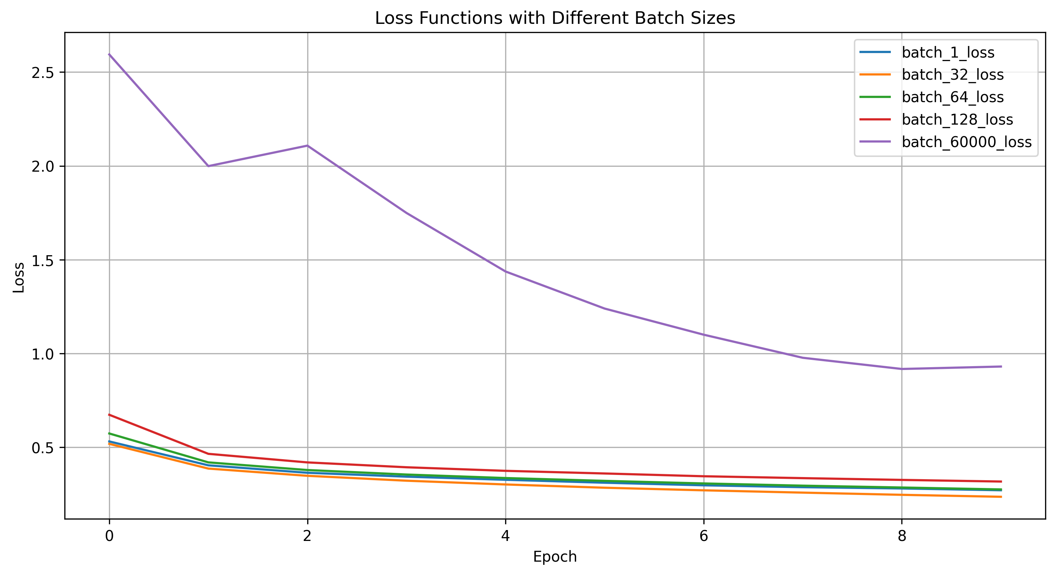
训练准确率变化曲线： 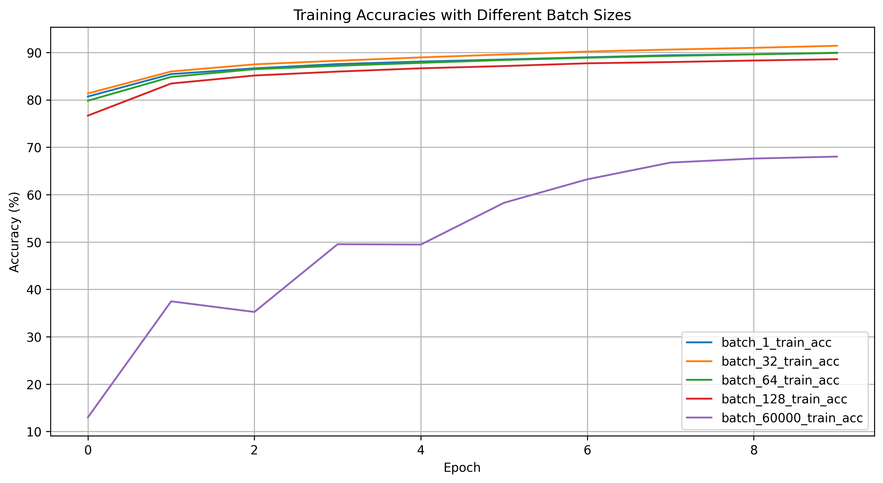
测试准确率变化曲线： 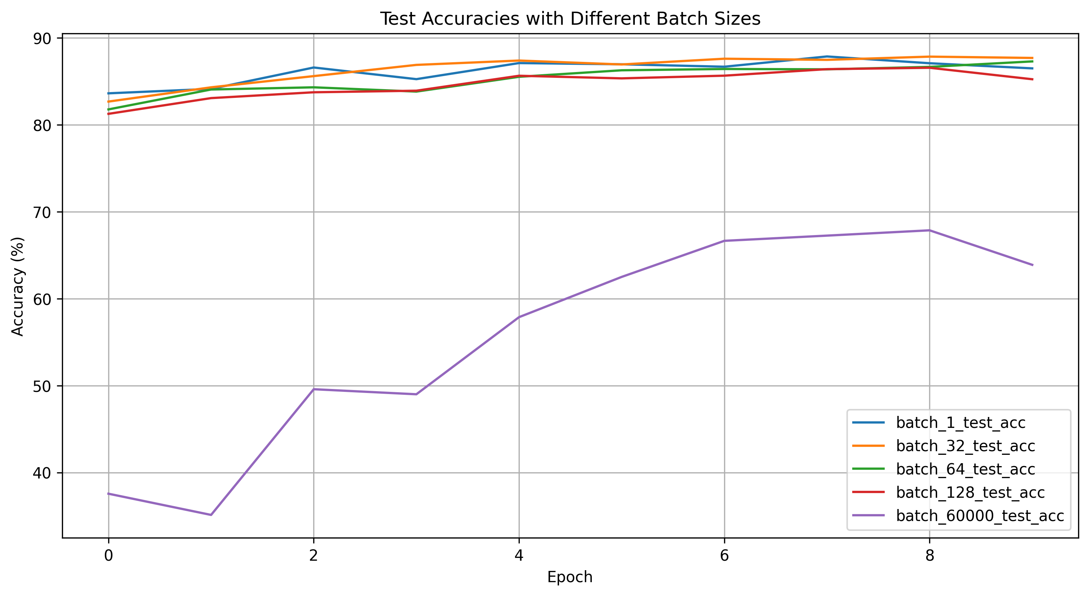
批量大小与训练时间/准确率关系： 
分析：中等批量大小(如64或128)在训练速度和模型性能之间取得了较好的平衡。s=1的SGD具有最强的随机性，可能导致收敛不稳定；而s=60000的批量梯度下降虽然稳定，但训练速度较慢。

3.1.3 不同学习率策略的影响
测试了以下学习率策略： - 固定学习率(Fixed) - 指数衰减(Exponential Decay) - 分段衰减(Step Decay) - 多项式衰减(Polynomial Decay) - 线性衰减(Linear Decay) - 余弦衰减(Cosine Decay) - 预热+余弦衰减(Warm-up + Cosine Decay)
实验结果：
损失函数变化曲线： 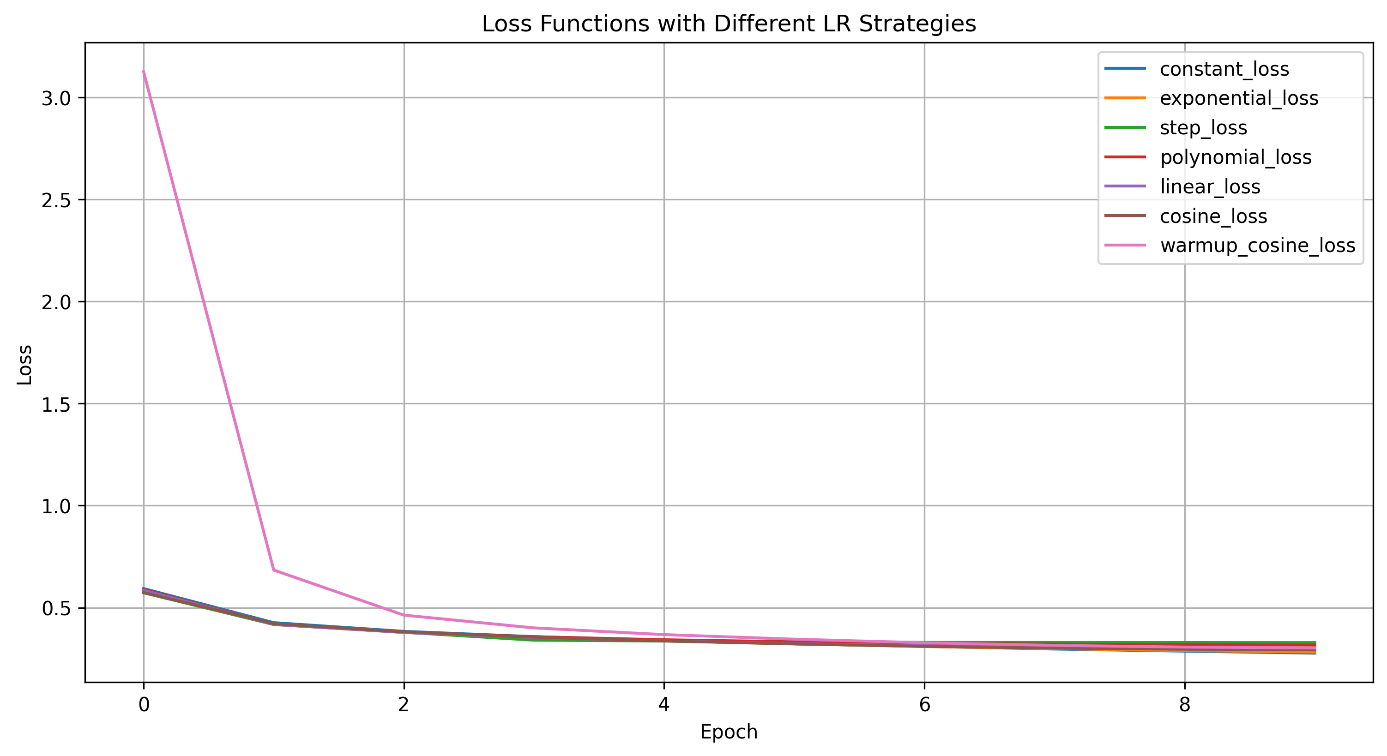
训练准确率变化曲线： 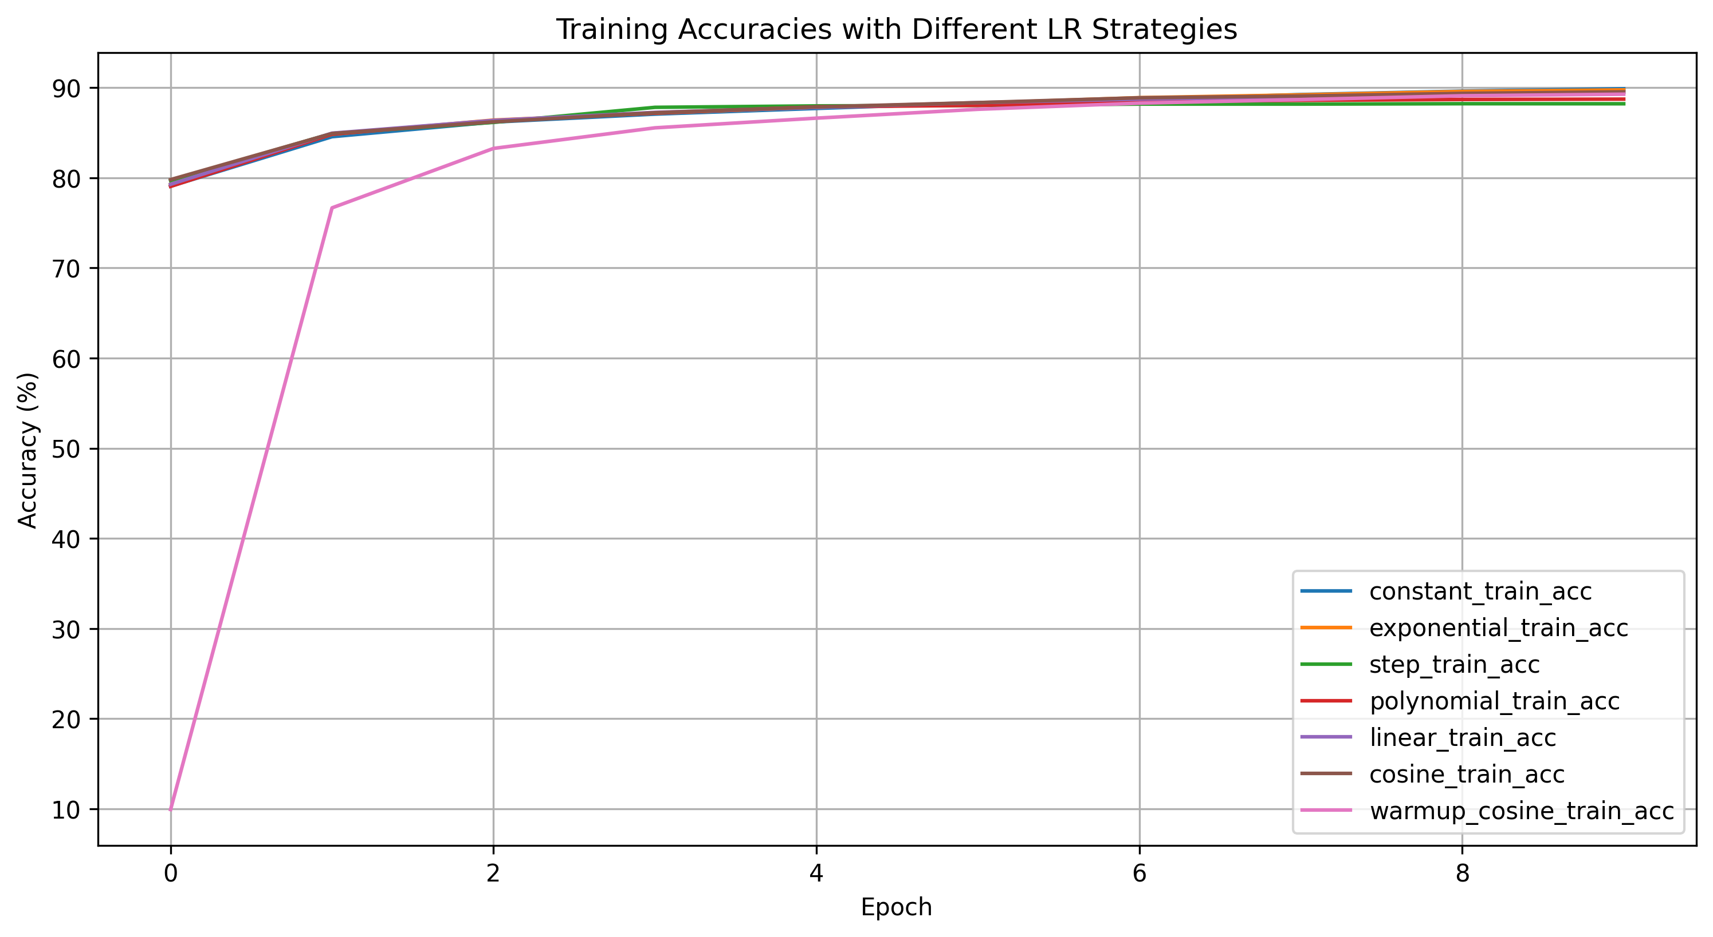
测试准确率变化曲线： 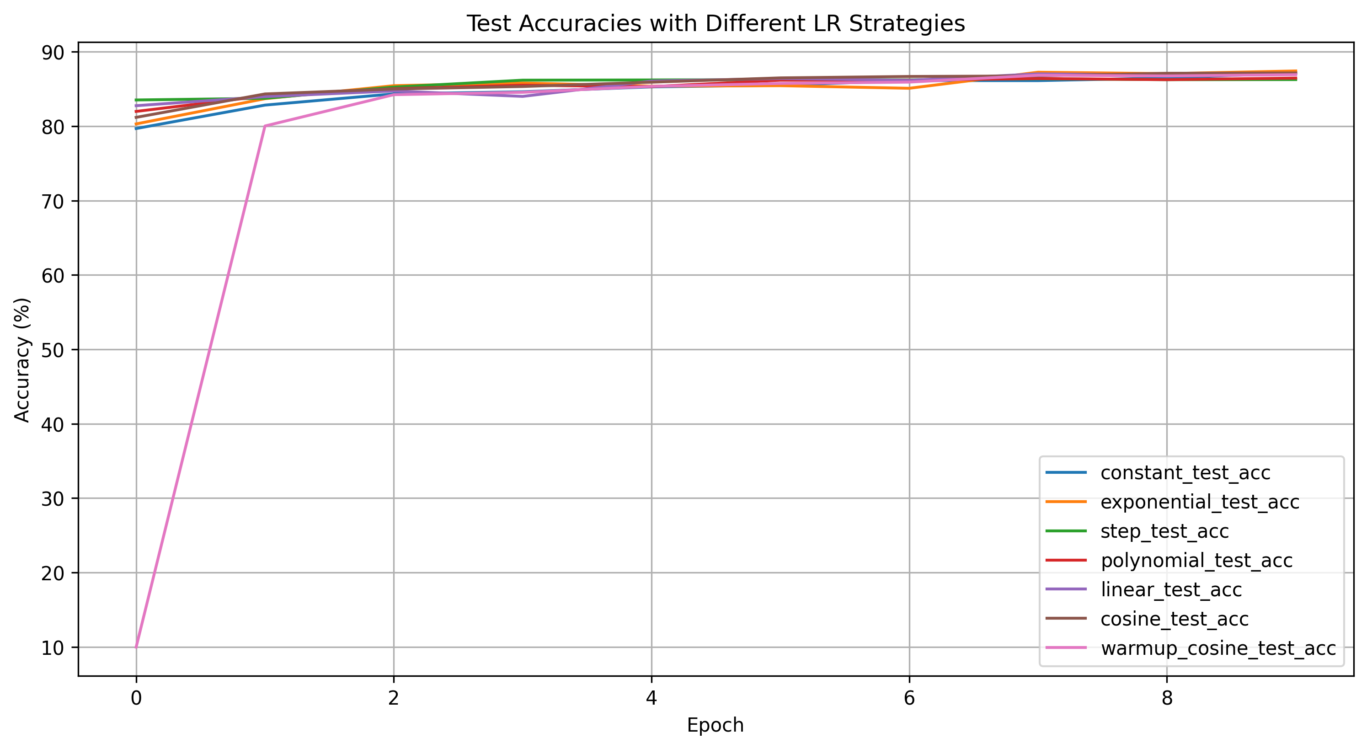
学习率随迭代次数变化曲线： 
分析：预热+余弦衰减策略表现最佳，能够在训练初期稳步提升学习率以加速收敛，后期逐渐降低学习率以精细调整模型参数，有效避免了过拟合和收敛停滞问题。

3.2 任务2：Adam优化器调试
采用He初始化和预热+余弦衰减学习率策略进行Adam优化器的测试。
实验结果：
损失函数变化曲线： 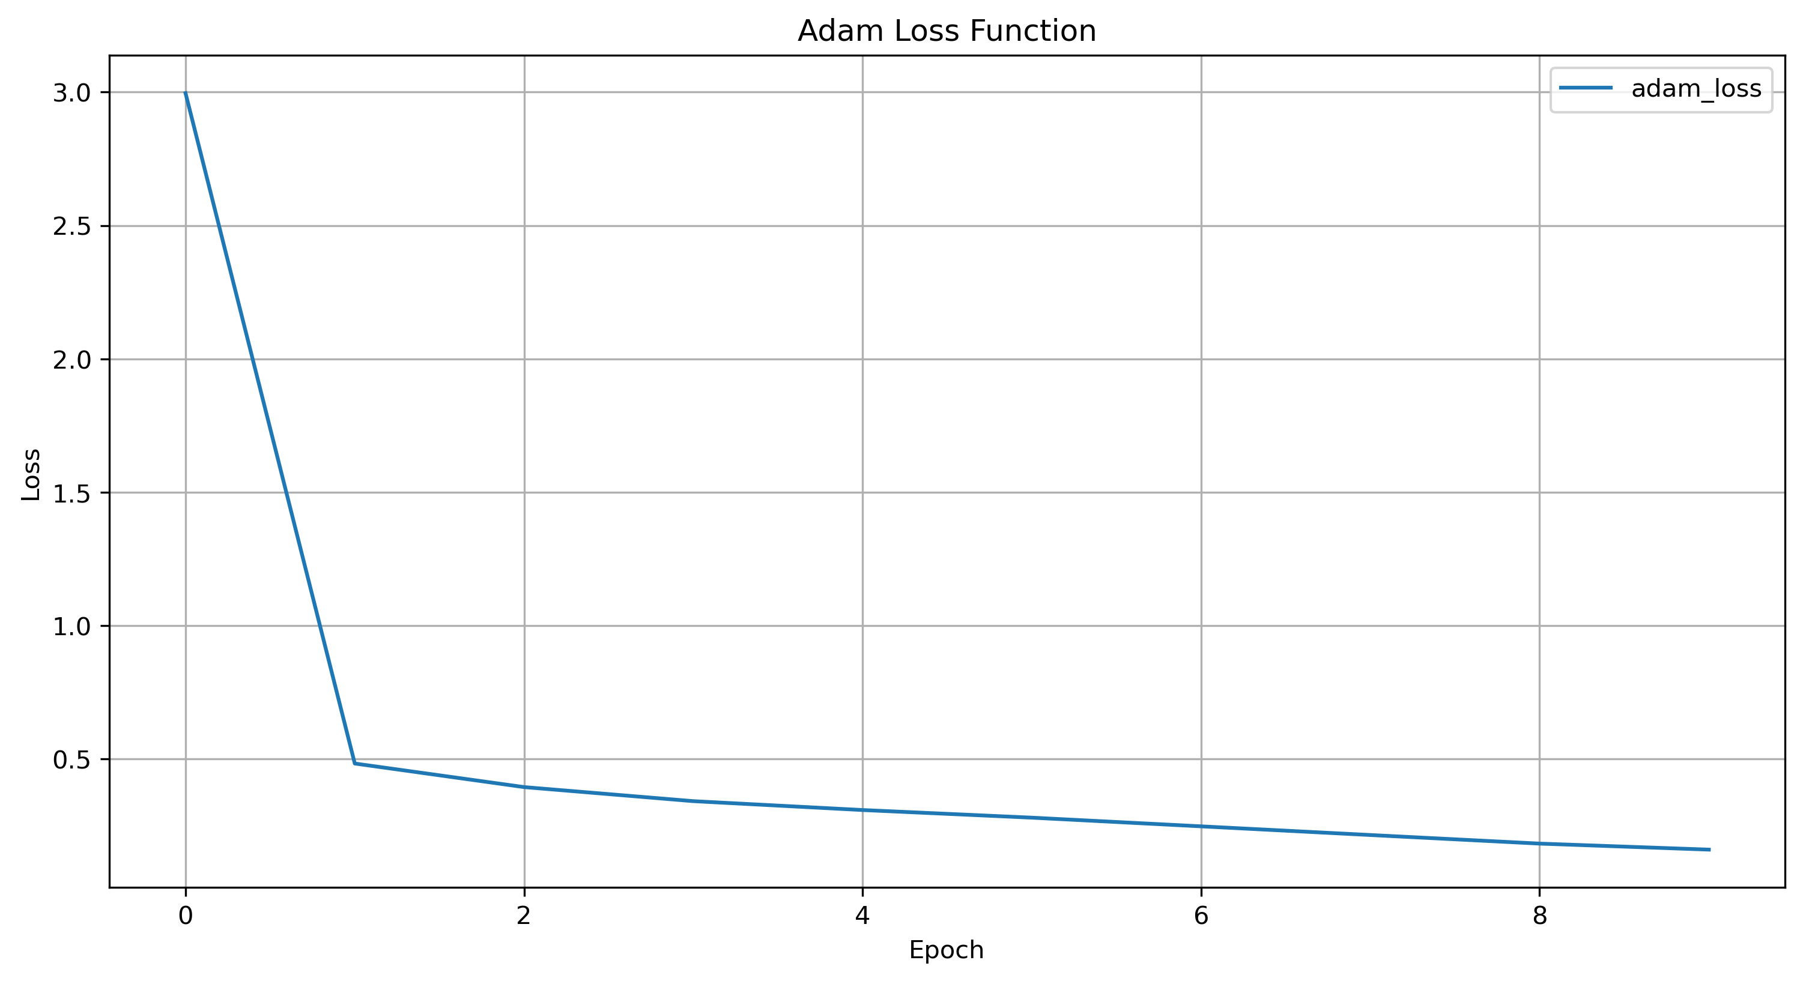
训练准确率变化曲线： 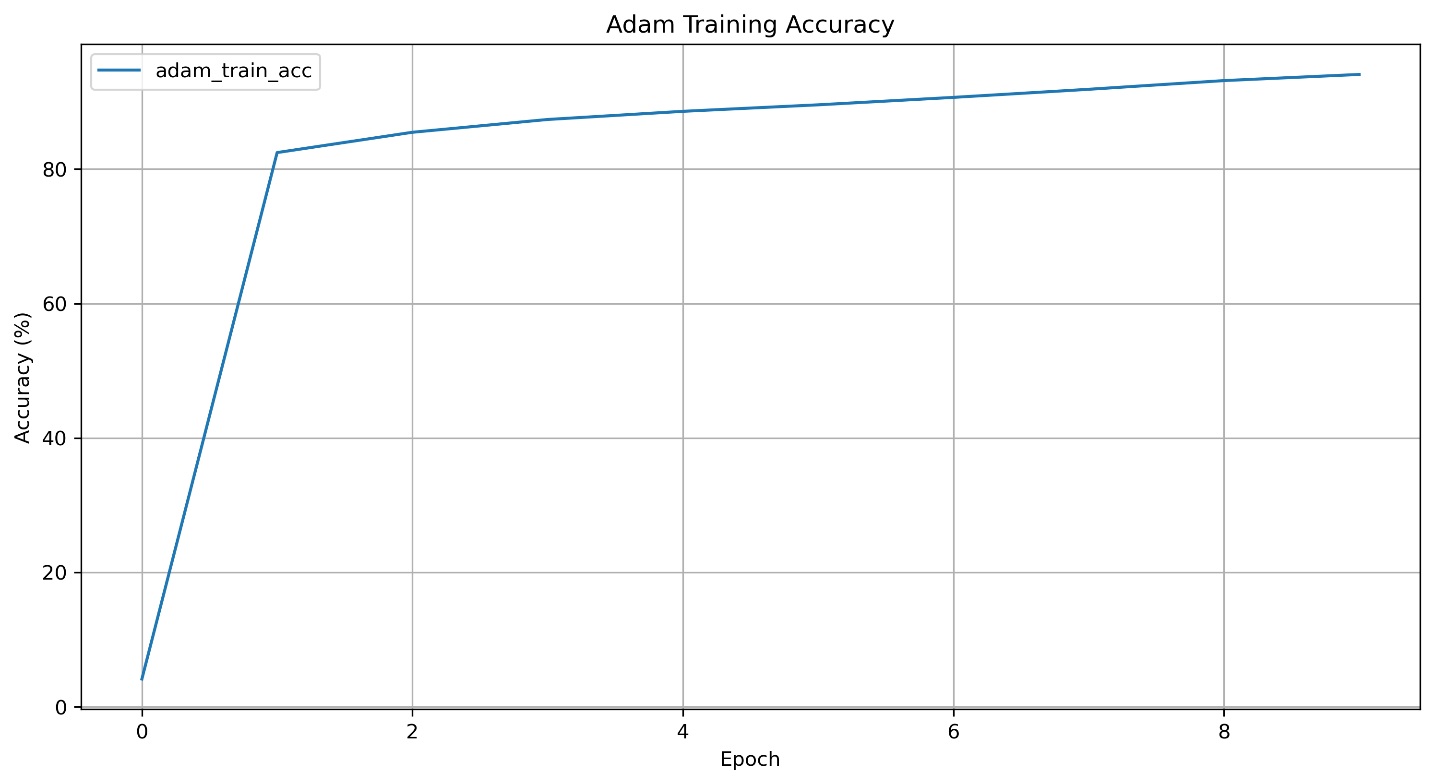
测试准确率变化曲线： 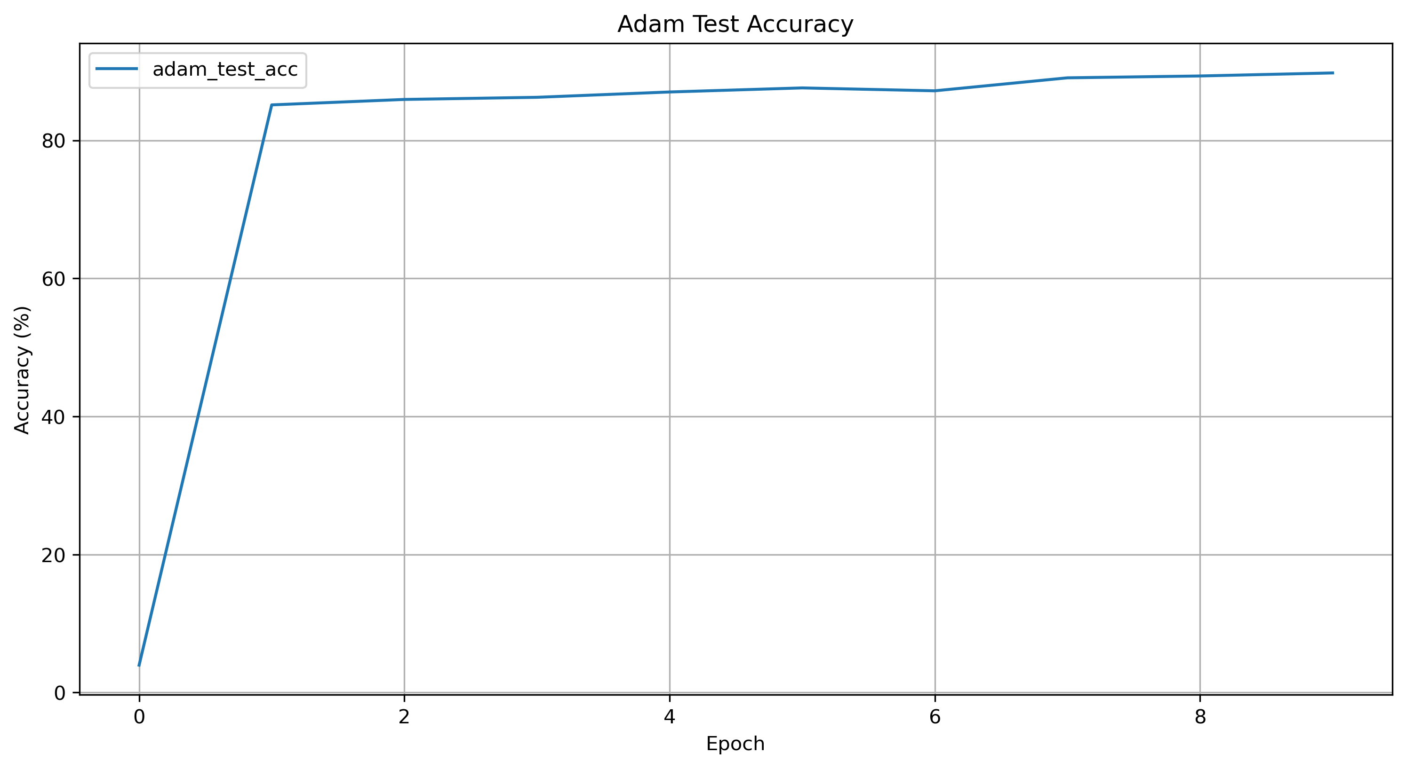
分析：Adam优化器结合He初始化和预热+余弦衰减学习率策略，能够快速收敛并达到较高的最终准确率，展现了其自适应学习率调整的优势。

3.3 任务3：SGD+动量法调试
采用He初始化和预热+余弦衰减学习率策略，测试了不同权重衰减率和Nesterov加速策略的影响。

3.3.1 不同权重衰减率的影响
测试了多种权重衰减率：0, 0.0001, 0.001, 0.01
实验结果：
损失函数变化曲线： 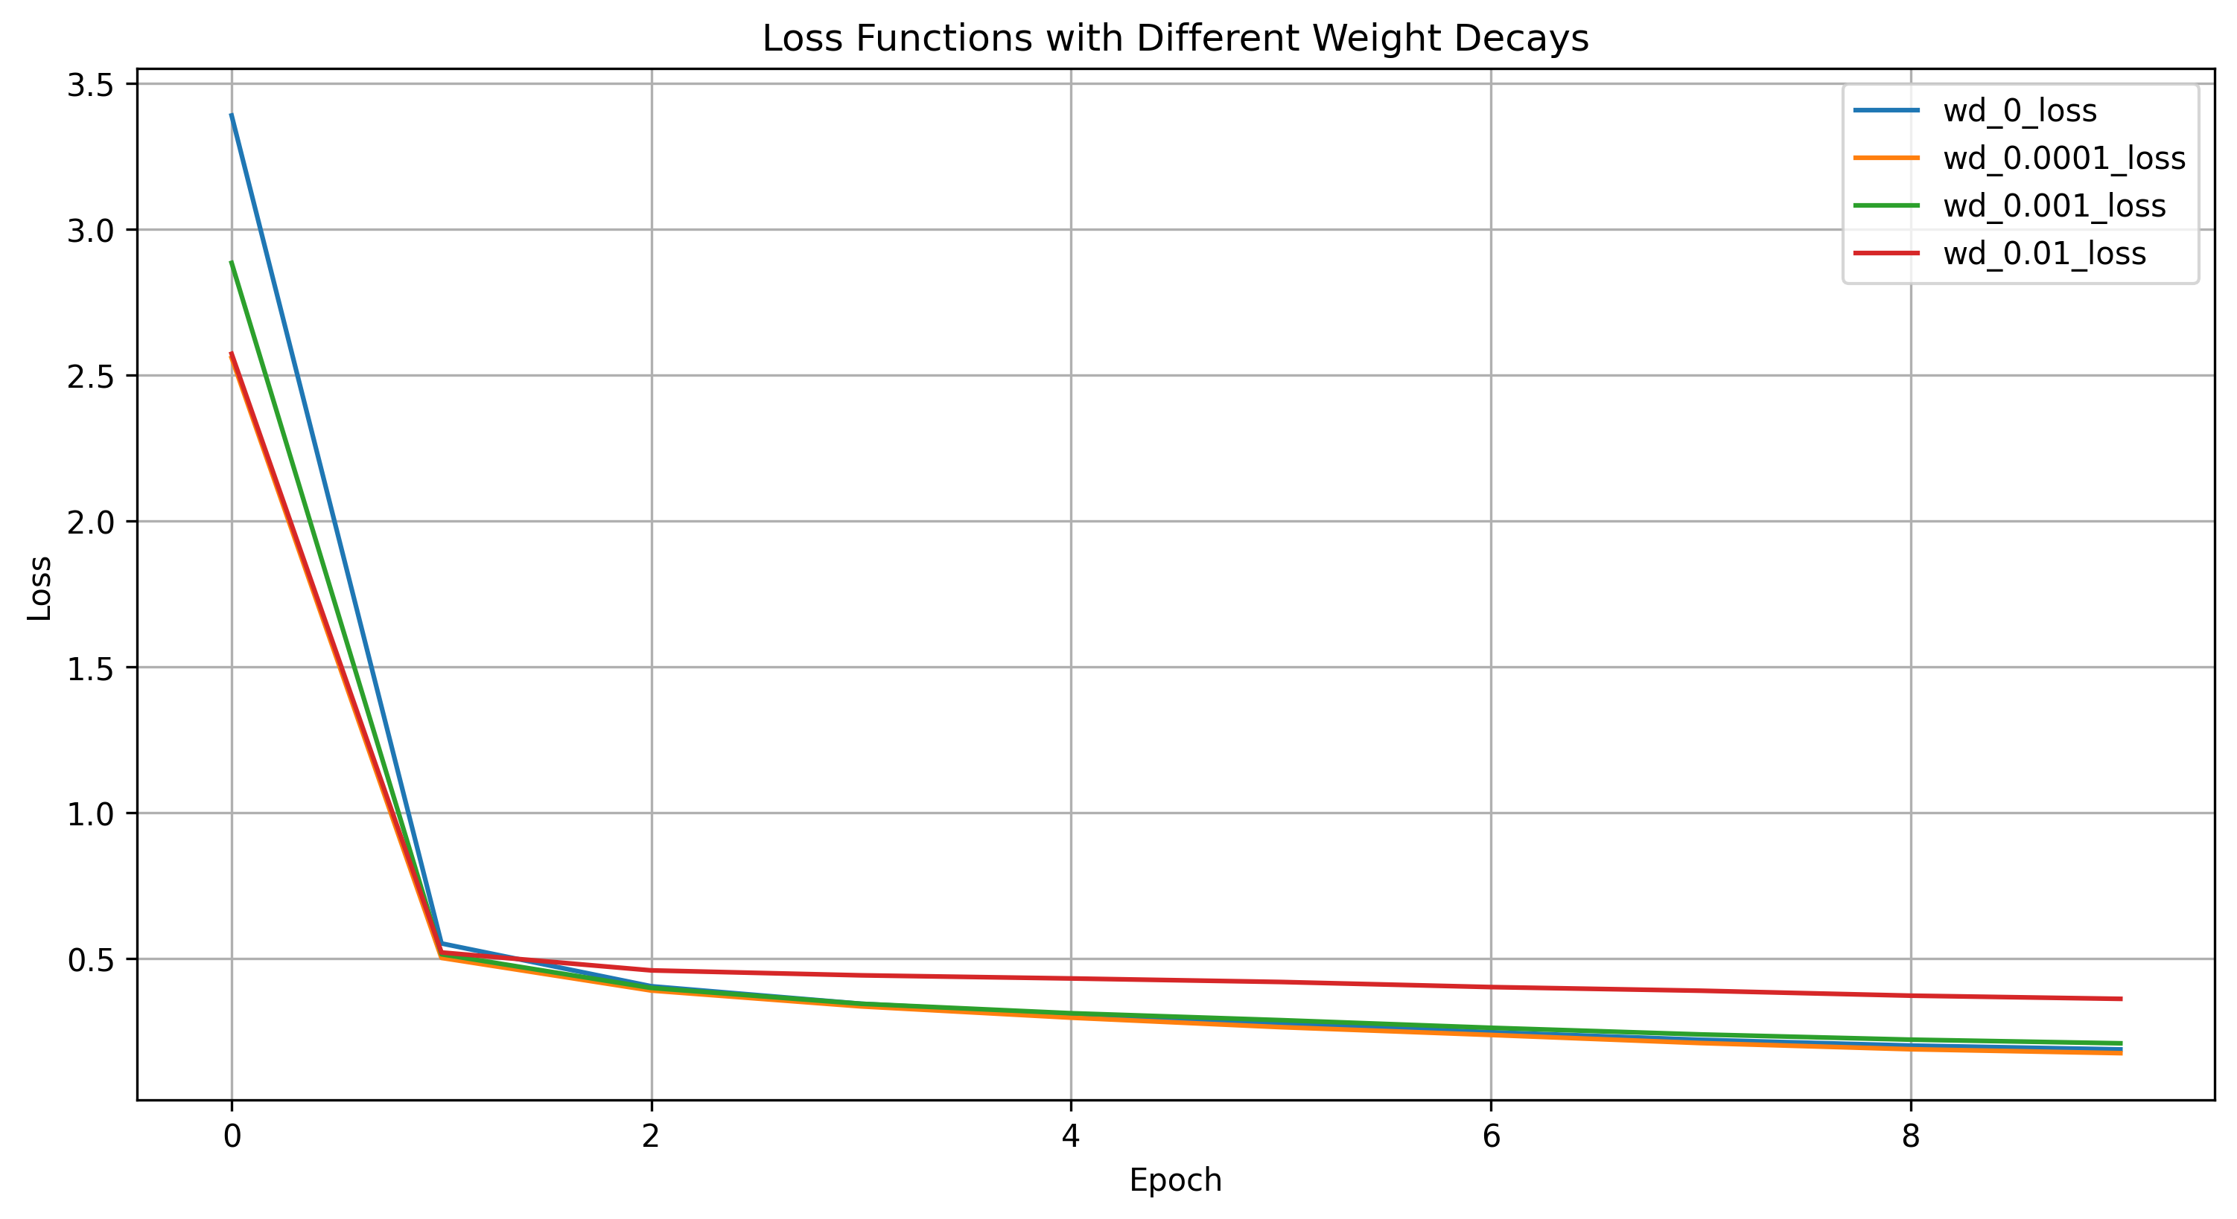
训练准确率变化曲线： 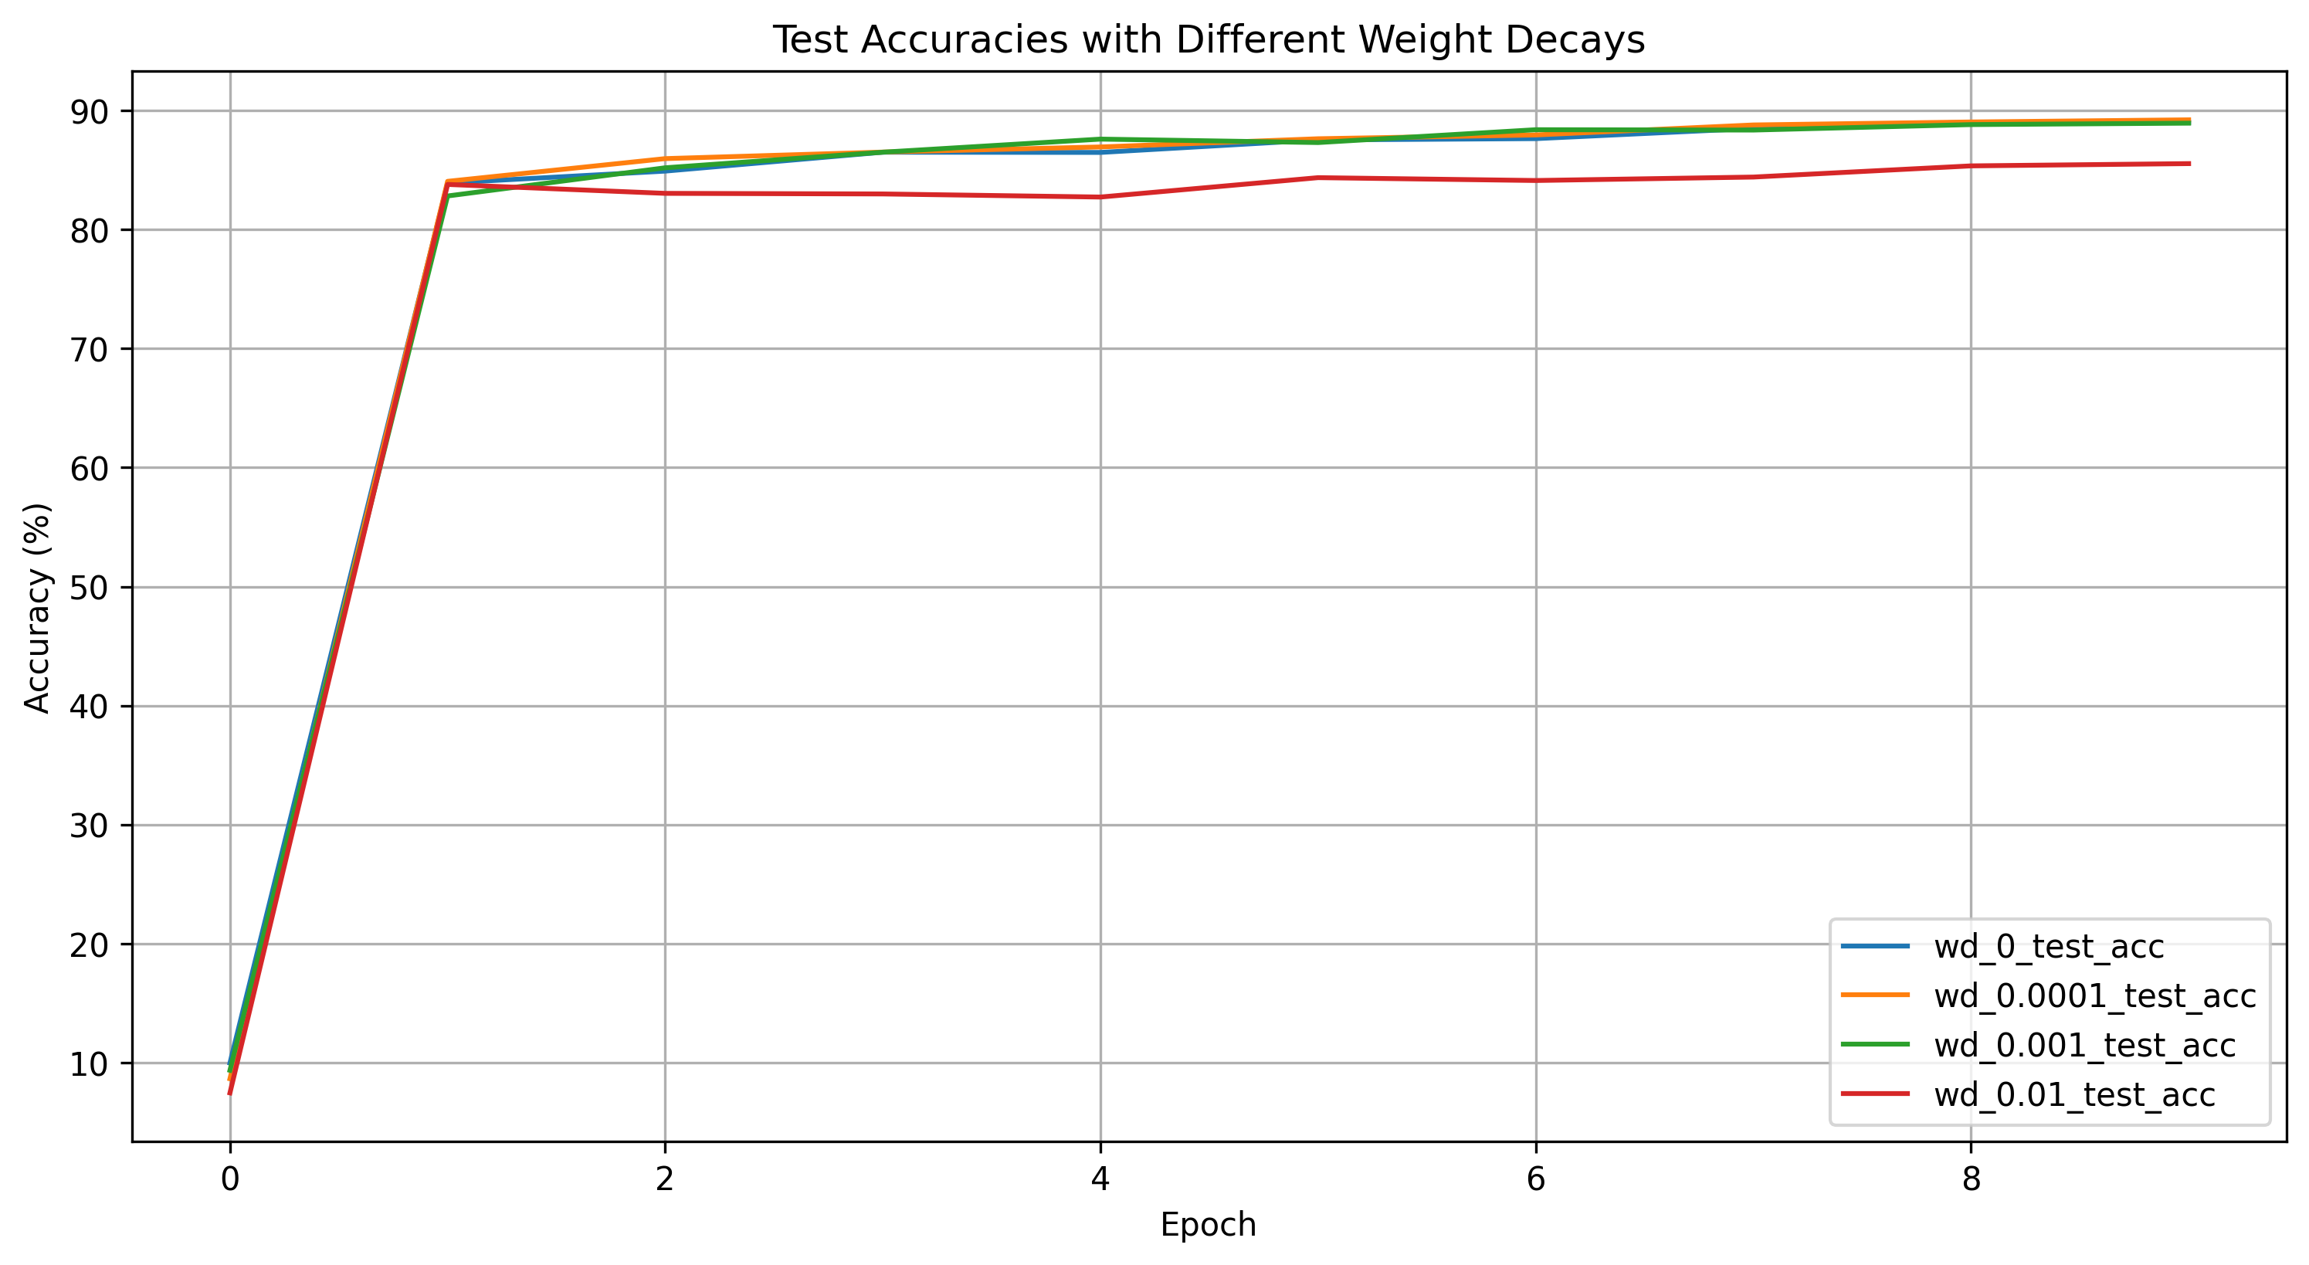
测试准确率变化曲线： 
分析：适当的权重衰减(如0.0001)能够有效防止过拟合，提升模型泛化能力。权重衰减过大则可能导致欠拟合。

3.3.2 Nesterov加速策略的影响
对比了普通动量法和Nesterov加速动量法的性能差异。
实验结果：
损失函数变化曲线： 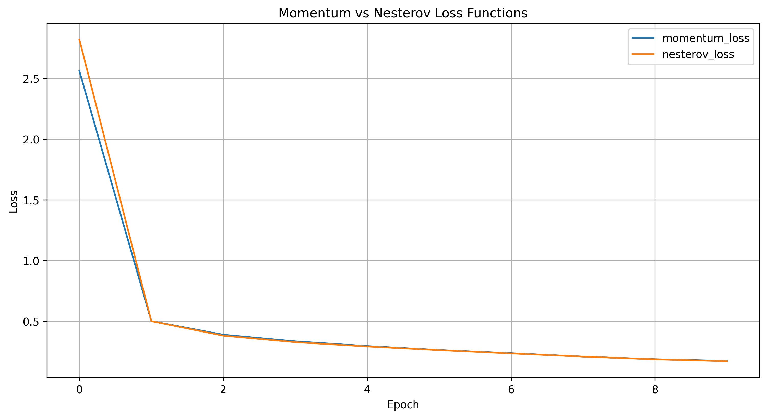
训练准确率变化曲线： 
测试准确率变化曲线： 
分析：Nesterov加速动量法通过预先计算梯度并调整更新方向，能够在一定程度上加快收敛速度并提升最终准确率。

3.4 任务4：AdamW与Adam的对比
从权重衰减的角度对比了AdamW和Adam优化器的性能差异。
实验结果：
损失函数变化曲线： 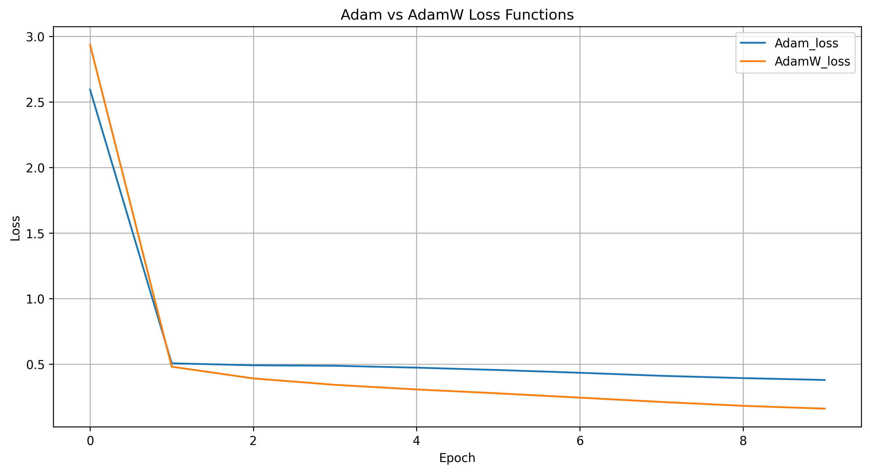
训练准确率变化曲线： 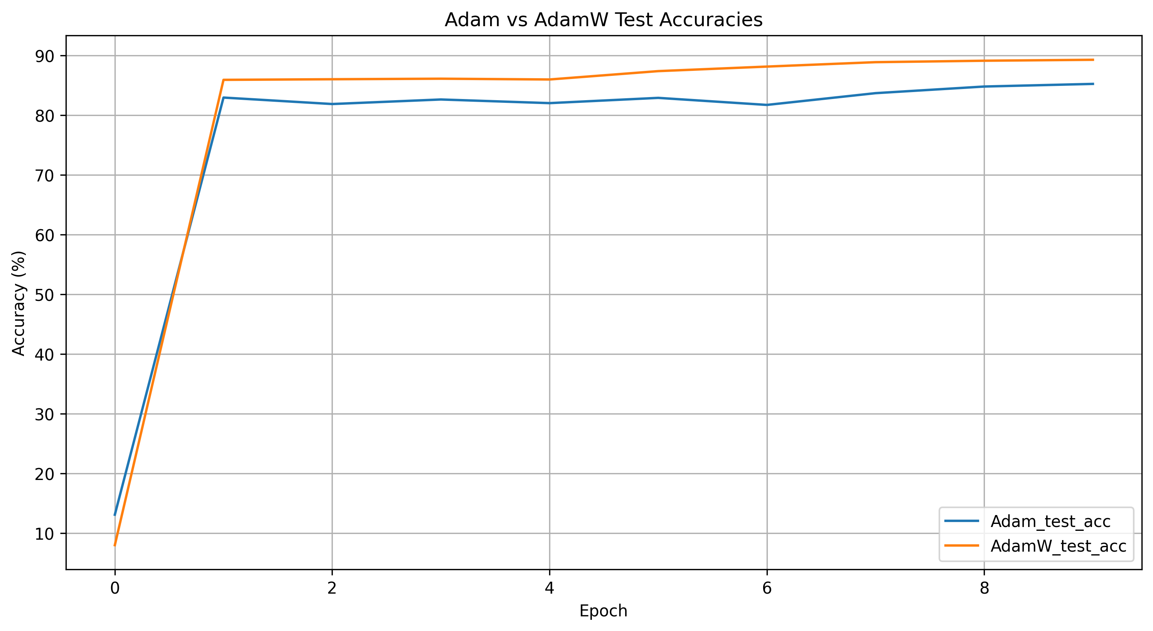
测试准确率变化曲线： 
分析：AdamW将权重衰减作为独立的L2正则化项直接应用于参数更新，而不是嵌入到梯度计算中，这种方式能够更有效地控制模型复杂度，通常能够获得比Adam更好的泛化性能。

4. 综合分析与结论

4.1 初始化方法的影响
He初始化在所有初始化方法中表现最佳，特别是对于使用ReLU激活函数的深层神经网络，能够有效缓解梯度消失问题，加快模型收敛速度并提升最终性能。

4.2 批量大小的影响
中等批量大小(如64或128)在训练速度和模型性能之间取得了较好的平衡。过大的批量可能导致泛化能力下降，而过小的批量则会增加训练时间并可能导致收敛不稳定。

4.3 学习率策略的影响
预热+余弦衰减学习率策略表现最佳，能够在训练初期稳定提升学习率以加速收敛，后期逐渐降低学习率以精细调整模型参数，有效避免了过拟合和收敛停滞问题。

4.4 优化器性能对比
- SGD：简单高效，但需要精心调整学习率和动量等参数
- Adam：自适应学习率调整，收敛速度快，但在某些情况下可能出现泛化能力不足
- SGD+动量法：结合动量法的SGD能够加快收敛速度，Nesterov加速进一步提升了性能
- AdamW：改进的Adam，将权重衰减作为独立正则化项，通常能够获得更好的泛化性能

4.5 结论
- 合适的初始化方法(如He初始化)对于深层神经网络的训练至关重要
- 批量大小的选择需要在训练速度和模型性能之间取得平衡
- 先进的学习率策略(如预热+余弦衰减)能够显著提升模型性能
- 不同优化器在权重衰减机制上的差异会影响模型的最终性能
- AdamW在大多数情况下表现优于Adam，特别是在需要严格控制模型复杂度的场景

